Шаг 1. Поиск на google.com слово python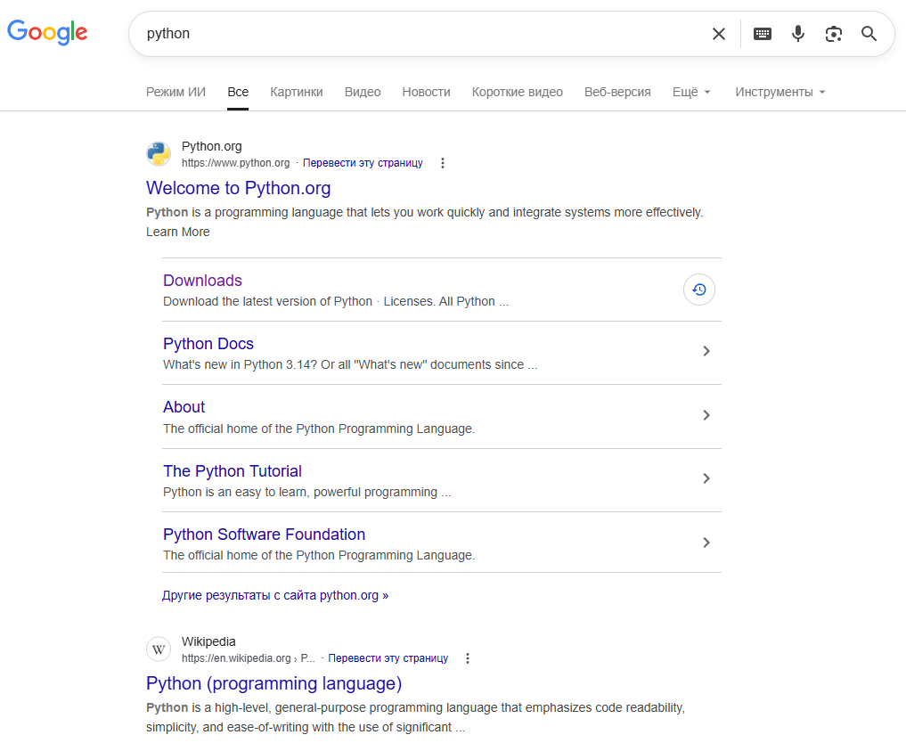

Шаг 2. Переходим на страницу https://www.python.org/downloads/

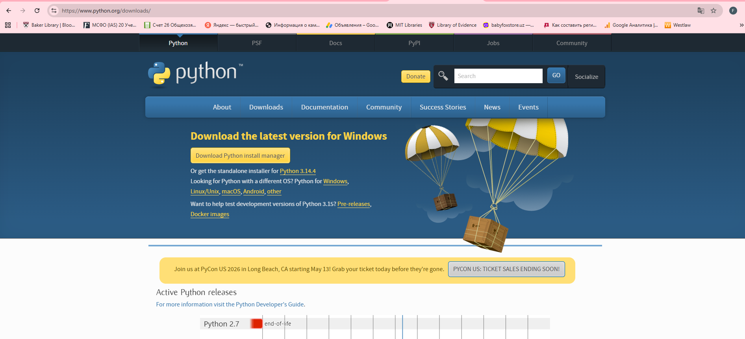
Шаг 3. Скачиваем Or get the standalone installer for Python 3.14.4

Шаг 4. Устанавливаем программу

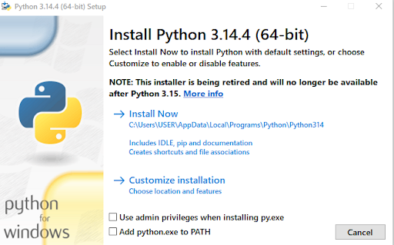

Судя по скриншоту, ты на правильном пути! Вот что нужно сделать прямо сейчас на этом экране:
- САМОЕ ВАЖНОЕ: Обязательно поставь нижнюю галочку напротив «Add python.exe to PATH».
(Это критически важно! Если этого не сделать, твой компьютер «не увидит» Python, когда ты попытаешься установить библиотеку PyMuPDF через терминал, и будет выдавать ошибку).
- Галочку «Use admin privileges when installing py.exe» тоже можешь поставить, лишним не будет (потребуются права администратора).
- После того как поставишь галочки внизу, нажми на самую верхнюю кнопку «→ Install Now».
Дальше просто подожди, пока зеленая полоса загрузки дойдет до конца, и в финальном окне нажми «Close» (Закрыть).
Как только установка завершится, можешь открывать командную строку и писать pip install PyMuPDF, чтобы подготовиться к запуску нашего скрипта!

Отлично! Python установлен, и компьютер полностью готов к работе. Теперь мы на финишной прямой.
Вот пошаговая инструкция, что нужно сделать прямо сейчас:
Шаг 5: Открой командную строку
- Нажми на клавиатуре сочетание клавиш Win + R (клавиша с логотипом Windows и английская буква R).
- В появившемся окошке введи cmd и нажми Enter.
- Откроется черное окно командной строки.
Шаг 6: Установи библиотеку PyMuPDF
- В черном окне командной строки скопируй и вставь (или введи вручную) эту команду:
pip install PyMuPDF
- Нажми Enter.
- Побегут строки загрузки. Подожди, пока процесс завершится и снова появится мигающий курсор для ввода новых команд. После этого черное окно можно закрыть.
Шаг 7: Создай файл со скриптом
Вместе с Python у тебя установилась удобная программка для работы с кодом — она называется IDLE.
- Открой меню «Пуск» и введи в поиск слово IDLE. Открой эту программу (она будет называться "IDLE (Python 3.14 64-bit)").
- В открывшемся окне нажми в верхнем меню File -> New File (Файл -> Новый файл). Откроется пустое белое окно.
- Скопируй код
Версия 1 для небольших файлов
import fitz

def convert_pdf_to_clean_html(pdf_path, html_path):
try:
doc = fitz.open(pdf_path)

# Создаем базовый HTML с красивыми стилями для удобного чтения
html_content = """<html>
<head>
<meta charset='utf-8'>
<style>
body { font-family: Arial, sans-serif; line-height: 1.6; max-width: 900px; margin: 0 auto; padding: 20px; color: #333; }
p { margin-bottom: 15px; text-align: justify; }
.page-break { border-top: 2px dashed #ccc; margin: 40px 0; padding-top: 10px; color: #999; font-size: 0.9em; }
</style>
</head>
<body>
"""

for page_num in range(len(doc)):
page = doc.load_page(page_num)
html_content += f"<div class='page-break'>--- Страница {page_num + 1} ---</div>\n"

# Извлекаем текст блоками (абзацами), а не точными координатами
blocks = page.get_text("blocks")

# Сортируем блоки сверху-вниз, слева-направо (чтобы колонки читались адекватно)
blocks.sort(key=lambda b: (b[1], b[0]))

for block in blocks:
# text находится в 4-м индексе блока
text = block[4]

# Убираем лишние переносы строк внутри одного абзаца
text = text.replace('\n', ' ').strip()

if text:
# Оборачиваем чистый текст в тег параграфа
html_content += f"<p>{text}</p>\n"

html_content += "</body></html>"

with open(html_path, "w", encoding="utf-8") as html_file:
html_file.write(html_content)

print(f"Успешно! Чистый HTML сохранен как {html_path}")

except Exception as e:
print(f"Произошла ошибка: {e}")

# Ваши пути настройте (я добавил .pdf к первому файлу)
input_pdf_file = r"D:\Korxona\Shartnomalar\Ingliz tilidagi matn.pdf"
output_html_file = r"D:\Korxona\Shartnomalar\Ingliz tilidagi matn.html"

convert_pdf_to_clean_html(input_pdf_file, output_html_file)

Версия 2 для больших файлов

import fitz
import time

def convert_huge_pdf_to_html(pdf_path, html_path):
print("Начинаем обработку гигантского файла... Пожалуйста, подождите.")
start_time = time.time()

try:
doc = fitz.open(pdf_path)
total_pages = len(doc)
print(f"Всего страниц в книге: {total_pages}")

# Открываем файл для записи СРАЗУ, чтобы писать в него порциями
with open(html_path, "w", encoding="utf-8") as html_file:
# Записываем шапку
html_file.write("""<html>
<head>
<meta charset='utf-8'>
<style>
body { font-family: Arial, sans-serif; line-height: 1.6; max-width: 900px; margin: 0 auto; padding: 20px; color: #333; }
p { margin-bottom: 15px; text-align: justify; }
.page-break { border-top: 2px dashed #ccc; margin: 40px 0; padding-top: 10px; color: #999; font-size: 0.9em; }
</style>
</head>
<body>\n""")

# Проходим по страницам
for page_num in range(total_pages):
page = doc.load_page(page_num)
html_file.write(f"<div class='page-break'>--- Страница {page_num + 1} ---</div>\n")

blocks = page.get_text("blocks")
blocks.sort(key=lambda b: (b[1], b[0]))

for block in blocks:
text = block[4].replace('\n', ' ').strip()
if text:
# Записываем каждый абзац напрямую на жесткий диск
html_file.write(f"<p>{text}</p>\n")

# Прогресс-бар в консоли каждые 100 страниц
if (page_num + 1) % 100 == 0:
print(f"Обработано {page_num + 1} / {total_pages} страниц...")

# Закрываем теги
html_file.write("</body></html>")

end_time = time.time()
print(f"\nУспешно! Потрачено времени: {round(end_time - start_time, 1)} секунд.")
print(f"Файл сохранен как {html_path}")

except Exception as e:
print(f"Произошла ошибка: {e}")

# Пути к файлам
input_pdf_file = r"E:\PV\Терапия\3\Harrison.pdf"
output_html_file = r"E:\PV\Терапия\3\Harrison.html"

convert_huge_pdf_to_html(input_pdf_file, output_html_file)

Шаг 8: Сохрани и запусти!
- В окне с кодом нажми File -> Save As... (Сохранить как...).
- Сохрани файл на D:\Korxona\Shartnomalar\ под именем PDF to HTML Тип Файла: Python Files
- Теперь самое интересное! Прямо в этом же окне с кодом нажми кнопку F5 на клавиатуре (или выбери в верхнем меню Run -> Run Module).
Скрипт начнет работать! В соседнем окне IDLE ты будешь видеть текст (логи), который мы прописали. Когда появится надпись «✅ Успех!», можешь проверять папку — там появится твой готовый HTML файл.
Шаг 9: Открой HTML файл на Google Chrome и через функцию перевод браузера читай файл на русском или на узбекском.
Формулы и таблицы нужно читать с оригинального файла
Текст будет написано и переведено полностью
КОД ПРОШЕЛ ВАЛИДАЦИЮ РАБОТАЕТ
С Функцией печать на браузере переведенный на русский язык html файл можете сохранить обратно как pdf файл

Технология PDF to HTML сама по себе не является инструментом перевода, но она выступает ключевым «мостом», который позволяет автоматическим переводчикам эффективно работать со сложными документами.
Вот как эта технология помогает преодолевать языковой барьер:
1. Доступ для браузерных переводчиков
PDF — это «закрытый» формат, который браузеры (Chrome, Safari, Edge) воспринимают как единый объект. Преобразование в HTML превращает документ в веб-страницу, что позволяет использовать встроенные функции мгновенного перевода всей страницы. [1, 2]
2. Сохранение контекста и верстки
В отличие от простого копирования текста в Google Translate, конвертация в HTML сохраняет:
- Структуру: Заголовки, списки и абзацы остаются на своих местах, что критично для понимания смысла.
- Иллюстрации: Текст переводится прямо рядом с графиками и изображениями, к которым он относится.
- Навигацию: Гиперссылки и оглавление продолжают работать в переведенной версии. [3, 4]
3. Индексация и поиск
Документы в формате HTML лучше индексируются поисковиками. Это значит, что полезная информация, «запертая» в иноязычном PDF, становится доступной пользователям через обычный поиск на их родном языке.
Итог: Технология PDF to HTML не стирает языковой барьер напрямую, но она делает PDF-контент совместимым с глобальной экосистемой веб-перевода, превращая статичный файл в живой, переводимый текст.

Качество перевода Google за последние годы выросло кардинально. Переход на технологии искусственного интеллекта (ИИ) превратил сервис из словаря «слово в слово» в систему, понимающую контекст целых предложений.
Этапы роста качества
- Революция NMT (2016 г.): Внедрение нейронного машинного перевода (Neural Machine Translation) сократило количество ошибок на 55–85% для основных языковых пар. Система начала анализировать предложение целиком, а не переводить фразы по частям. [1, 2, 3]
- Эра Трансформеров (2020–2023 гг.): Переход на архитектуру Transformer улучшил плавность текста и работу с длинными предложениями. Это привело к точности более 90% для популярных языков, например, испанского. [1, 4, 5, 6]
- Интеграция Gemini (2024–2026 гг.): Внедрение современных языковых моделей (LLM), таких как Gemini, дало переводчику возможность:
  - Понимать идиомы, сленг и культурный контекст.
  - Предлагать варианты перевода в зависимости от ситуации, например, формальный или разговорный стиль.
  - Точнее работать с редкими диалектами. [7, 8, 9, 10]
Текущие показатели точности (на 2025–2026 гг.)
Параметры [5, 11, 12, 13] | Показатели
Общая точность (ИИ) | Повысилась с ~75% (в 2020 г.) до 95%+.
Распространенные языки | Точность перевода (например, англ-исп) достигает 94%.
Медицинские/Сложные тексты | Сохранение общего смысла в 82.5% случаев

